1. How to find COM port VID PID SID

Serial port属性🡺详细信息🡺硬件ID🡺值

1). 如下图 USB to RS232, only have VID and PID, no SID，VID=Vender ID=0403, PID=Product ID=6001

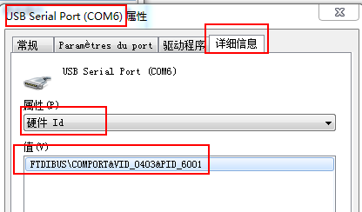

2). 如下图 USB diagnostics 9091 port, will have VID and PID and SID, SID=Sub ID=0404

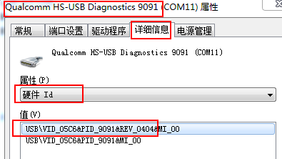

1. VIDPIDSID_COM_SET.bat and VIDPID_COM_SET.bat and用法
2. VIDPIDSID_COM_SET.bat：

用于解决，当同一PC同时存在多个相同VIDPID 但不同SID时，COM port number 会一直累加，导致COM port number无法固定的问题。

用法：分别用上述1的方法找出VIDPIDSID，在call :SetCOM 分别后面写入VIDPIDSID

a. 举例说明Rhino Cradle COM port number 变化情况：

a). C07 FW 的时候，BootStrap 指令后的VIDPIDSID为05E017010003

b). Power ON时，VIDPIDSID又变为05E017010000

C). 刷成其他FW时，BootStrap 指令后的VIDPIDSID 又变为05E017010002

d). 换Rhino Terminal 时，Power ON时VIDPIDSID 会是05E017010002和C)重复，但它必需设成COM6用来区分Rhino Cradle 的COM4.

运行如下程式后，只要手动设定Rhino Cradle 为COM4，Rhino Terminal为COM6， COM prot number就永远不会累加并相互影响了。

且可以防止PC因为COM port number不断累加导致PC设备记录不断增加,最终导致当机

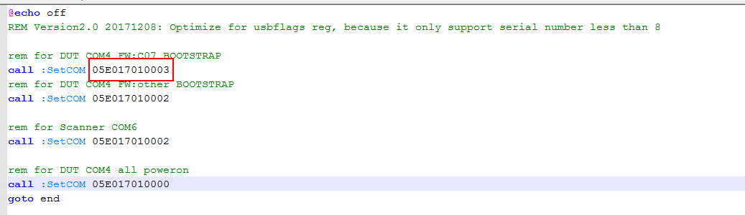

b. 举例说明CT60 Android USB COM port 累加：

这个就相对简单一点，call :SetCOM 05C690910404, 可以用来防止CT60 COM port number 累加，防止当机。

1. VIDPID_COM_SET.bat：

用于解决，同一COM cable换插不同PC USB port导致COM port number 变化的问题，

如果是同一PC插多个同一类型的COM cable，COM port number会一模一样，无法区分。

